Programing Fundamentals with AI - Практически изпит
Практически задачи за финален изпит за курса „Основи на програмирането с AI“ в СофтУни.
Username | DragomirBG
Email | Drajkata.ivanov@gmail.com
Важно: Уверете се, че връзката към документа е споделена, за да позволите на проверяващите да го отворят. Ако документът не е достъпен, вашият проект няма да бъде оценен и ще получите ниска оценка. Най-лесният начин да проверите дали връзката е споделена правилно е да я отворите в инкогнито прозорец. Ако е споделена правилно, ще видите съдържанието и проверяващите ще могат да я отворят.

Проект с GitHub история

Дадена ви е екранна снимка на семпъл калкулатор. Вашата задача е да пресъздадете калкулатора, като НЕ СЕ ИЗИСКВА точно копие (pixel-perfect), но все пак е необходимо проектът ви визуално да прилича на калкулатора и да работи както е предвидено.
Създайте ново GitHub хранилище за проекта, което трябва да е с публичен достъп.
Условията за успешно изпълнена задача са следните:
- Проектът да има поне 5 СМИСЛЕНИ къмита (commits)
- Къмитите да са направени чрез пул рикуести (pull requests)
- Ако сте изпълнили предишното условие, трябва да имате и поне 5 допълнителни бранча, освен master/main бранч.
- Да има поне един отменен къмит (reverted commit)
- Проектът да е публикуван в Netlify и да е достъпен онлайн

Подсказки
Формула 01: Необходимия брой клиенти за постигане посочения оборот при посочената средна стойност на поръчката се изчислява като разделим оборота на средната стойност на поръчката.

Формула 02: Необходимия брой потенциални клиенти (leads) се изчислява по следната формула:
Клиенти * 100 / Процент на отговорите от потенциални клиенти = Потенциални клиенти
Формула 03: Необходимия брой контакти (prospects) се изчислява по следната формула:
Потенциални клиенти * 100 / Процент на отговорите от контакти = Контакти
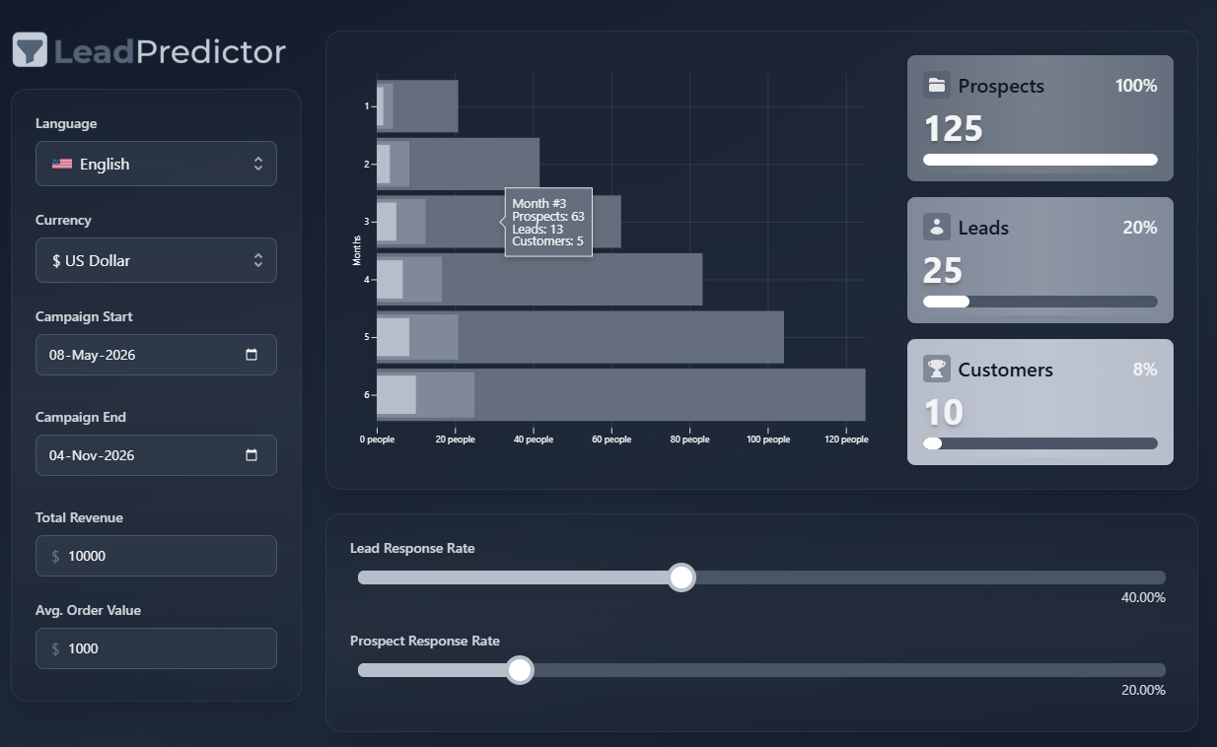

URL уеб страницата: | https://github.com/DragomirBG/Programming-Fundamentals-with-AI-Exam.git  [Netlify URL] - https://poetic-melomakarona-915d97.netlify.app/

Обяснете кода в контекста на класове и обекти

Дадена ви е екранна снимка на JavaScript код. Вашата задача е да обясните какво прави той подробно, БЕЗ да използвате AI. Разгледайте всеки ред код и неговата роля, а не само общата цел на кода. (макс. 350 думи)

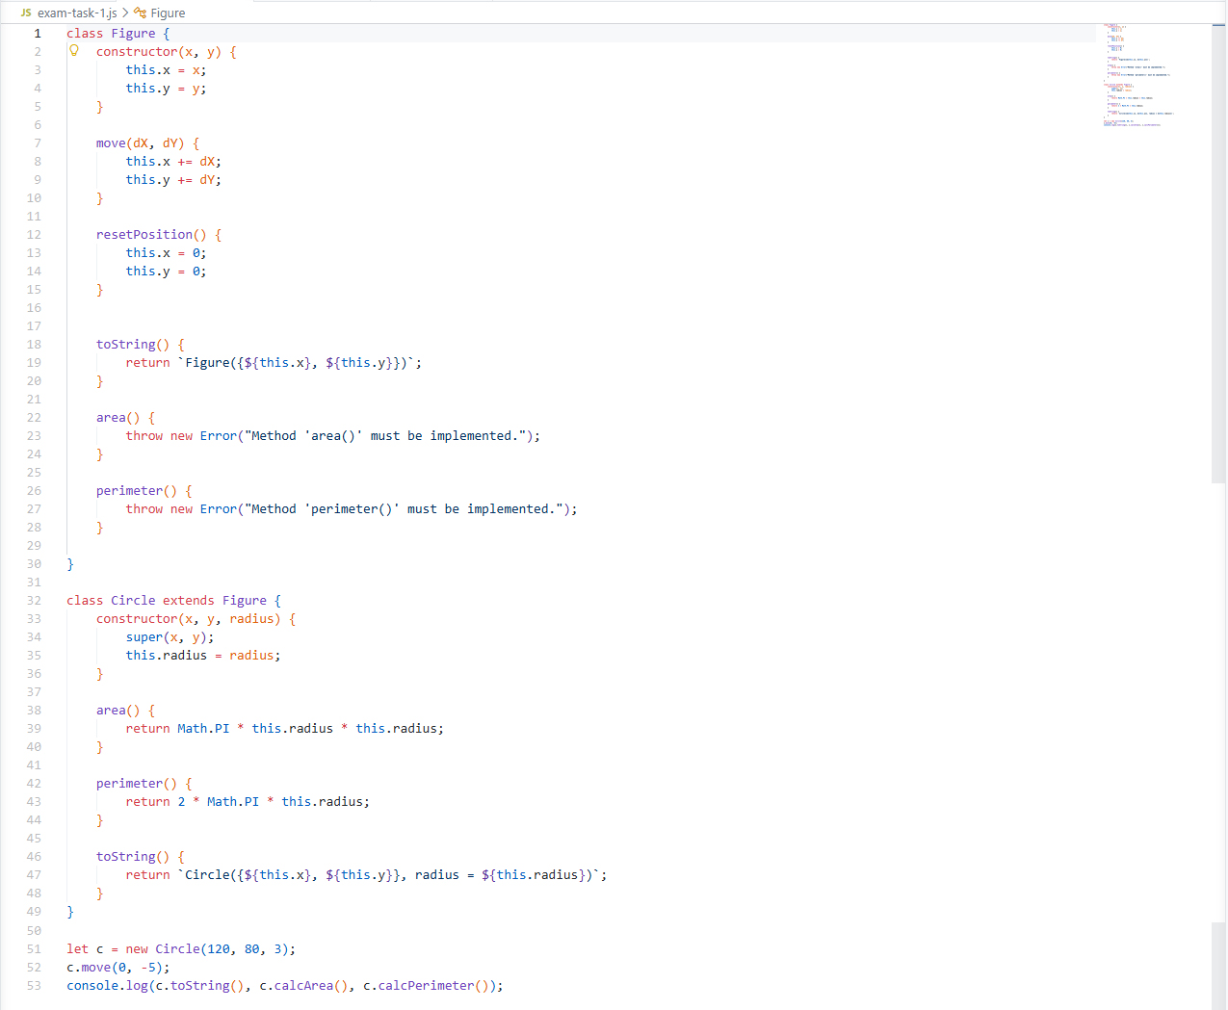

Обяснение на кода: | Кодът започва с дефинирането на класа Figure, който представлява геометрична фигура с координати x и y. Стойностите се запазват в обект в конструктора. След това имаме move(dx, dy), който служи за местенето на фигурата, като добавя дадени стойности към координатите. След това имаме reserPosition() това връща фигурата в началната и позиция. С toString() се връща текст, който описва фигурата и нейните координати. След това има методи area() и perimeter(), които са направени да хвърлят грешка. След това има нов клас Circle, който наследява Figure. В неговия конструктор се извиква super(x, y) за да се зададат координати от родителския клас и се добавя ново свойство radius. След това отново имаме area() и perimeter(), но този път те не хвърлят гршки а пресмятат лицето и обиколката. Методът toString() също е променен за да показва радиуса. Накрая има създаден обект от тип Circle с координати (120, 80) и радиус 3. След това се преминава малко надолу с move(0, -5), което променя позицията му. В console.log се опитва да се изведе информация за кръга, но има малка грешка извиканите методи са calcArea() и calcPerimeter() а правилните са area() и perimeter() така че кодът ще даде грешка.

Обяснете кода в контекста на масиви и операции с масиви

Дадена ви е екранна снимка на JavaScript код. Вашата задача е да обясните какво прави той подробно, БЕЗ да използвате AI. Разгледайте всеки ред код и неговата роля, а не само общата цел на кода. (макс. 350 думи)
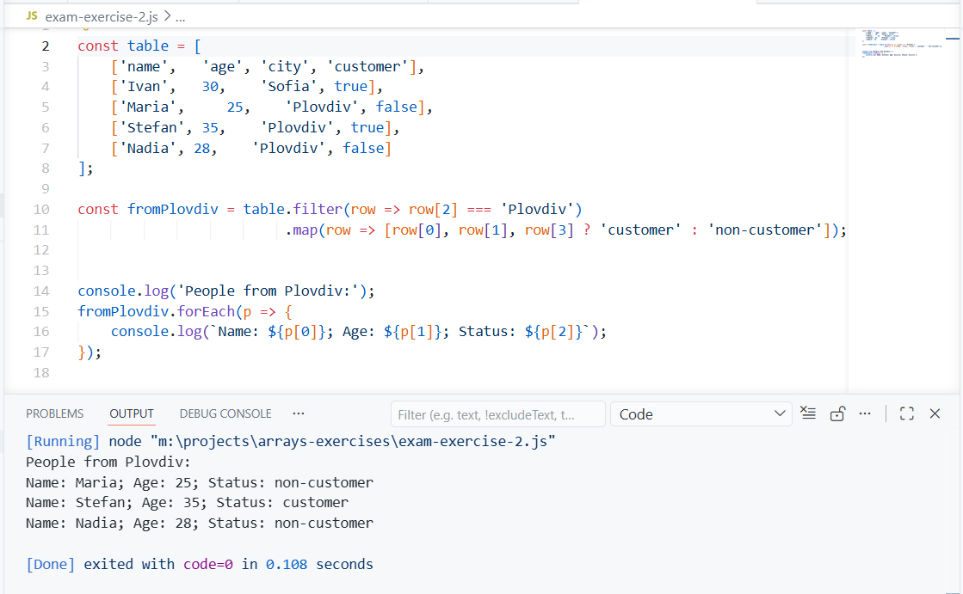

Обяснение на кода: | Кодът започва със създаването на масив, който се казва table, който съдържа отделни масиви с данни за хора, като техните имена, възраст, от кой град са и дали са клиент. След това имаме константа fromPlovdiv в която се обработват масивите. След това се използва filter за да се вземат само редовете на които градът е Plovdiv и така остават само хората от град Пловдив. След това върху резултата се използва map, който променя всеки ред, като запазва името и възраста, а вместо булевата стойност за клиент връща текст при, който ако е true е customer ако е false е non-customer. След това в console.log-а се изважда текс “People from Plovdiv” и с forEach се обхожда новият масив fromPlovdiv и за всеки човек се принтира информацията във формат име, възраст и клиентски статус.

Обяснете кода в контекста на стрингове и операции с тях
Дадена ви е екранна снимка на JavaScript код. Вашата задача е да обясните какво прави той подробно, БЕЗ да използвате AI. Разгледайте всеки ред код и неговата роля, а не само общата цел на кода. (макс. 500 думи)
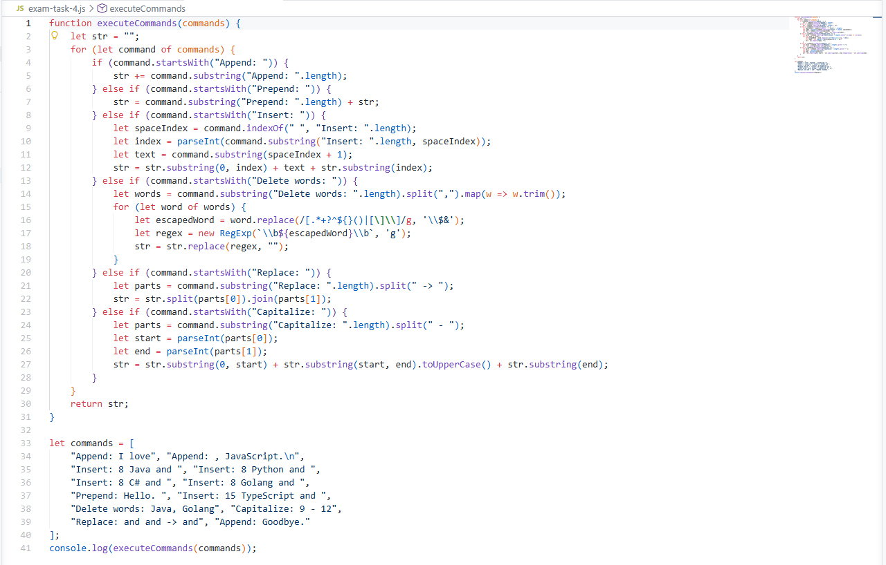
Обяснение на кода: | Кодът започва с функцията executeCommands(commands), която която приема масив от команди и ги изпълнява една по една върху променливата str, която в налалото е празна. След това имаме for-loop с който се обхожда всяка команда и също така за всяка команда се проверява какъв тип е чрез startsWith(). Ако командата започва с “Append: “ се взима текста след това и се добавя в края на str а ако е “Prepend: “ текста се добавя в началото на str. Ако имаме “Insert: “ се извличат индекс и текс. С indexOf се намира разделителят - а после с perseInt се взима числото за позицията. След това накрая текста се вмъква на точно това място в str, като се използват substring(). След това имаме “Delete words: “ и в този случай се взима списък от думи разделени със запетая. За всяка дума се създава regex и след това всички път, когато тази дума се срещне в str се премахва чрез replace(). След това е “Replace: “ командата, която съдържа две думи коя да се замени и с какво. Str се разделя от -> и след това се използва split().join() за да се заменят всички срещания. След това имаме “Capitalize: “ при което се взимат два индекса, начало и край. Частта от str между тези индекси се преобразува в главни букви с toUpperCase() а останалата част се запазва. След това функцията връща str и под функцията имаме масива commands, който съдържа команди за добавяне, вмъкване, триене, заменяне и за главни букви. Най на края вече имаме console.log, който отпечатва резултата от функцията.

